CFA SUPii Mécavenir — Mantes-la-Jolie
Apprentis SNPI5 & AR4 — suite de l’IoTLAB1
IoTLAB2
Défi : remplacer la montre 2G par une balise smartphone
App Inventor + extension CellScan : réponse automatique à url#, bouton SOS local, lecture des cellules 4G/5G sur une ou deux SIM
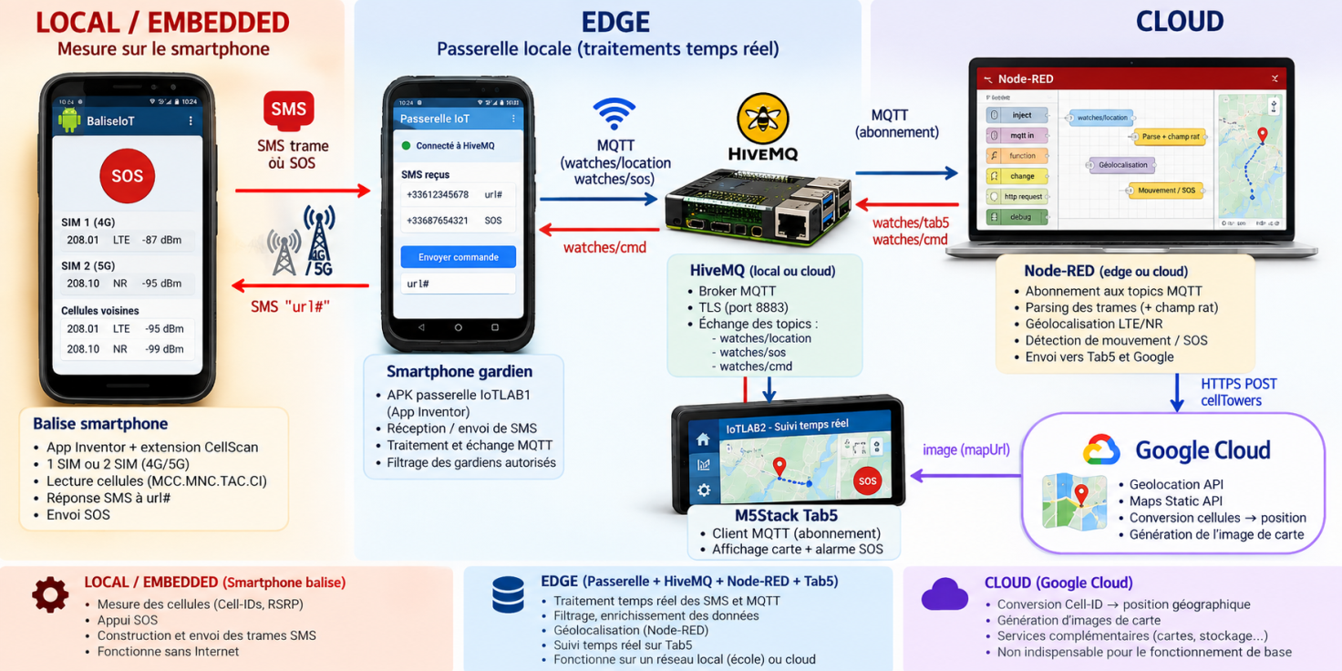
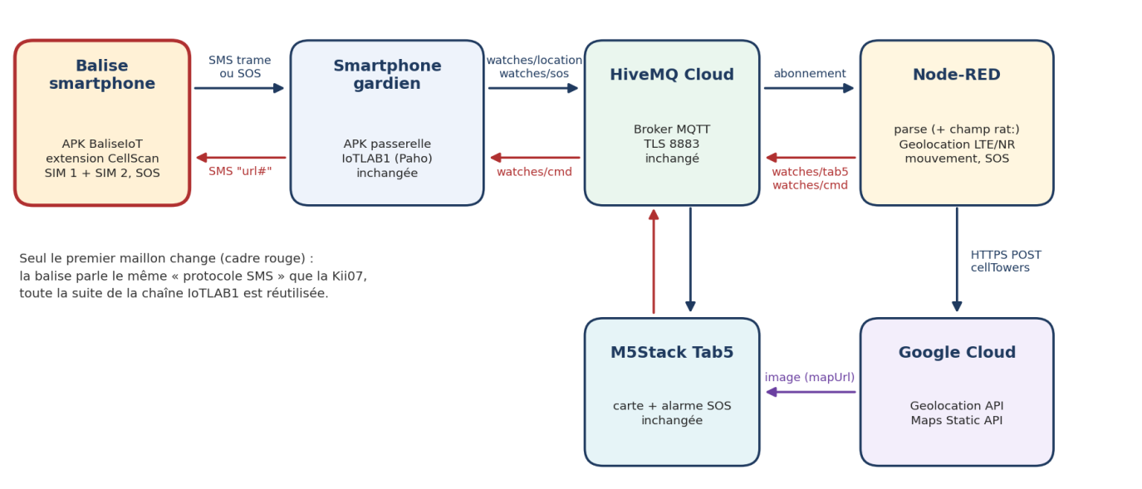

Groupe | Nom(s) — Prénom(s) | Date
G……

Durée indicative | Fichiers fournis | Évaluation
4 h (à adapter) | IoTLAB2_BaliseSMS.aia (balise)  IoTLAB2_PasserelleMQTT.aia (passerelle 2.0)  CellScan.aix + CellScan_source.zip  IoTLAB1_NodeRED_Kii07_Tab5.json (mis à jour) | 6 jalons validés en séance  + réponses aux questions  + démonstration de bout en bout

1. Objectifs et déroulé
La montre Kii07 de l’IoTLAB1 ne fonctionne qu’en 2G. Avec l’extinction de la 2G en métropole (Orange et Free : 22 septembre – 20 octobre 2026 ; SFR et Bouygues Telecom : fin 2026), elle va devenir muette. Votre défi : transformer un smartphone Android en balise qui se comporte exactement comme la montre, afin de réutiliser sans modification toute la chaîne de l’IoTLAB1.
- comprendre pourquoi App Inventor a besoin d’une extension pour lire les Cell-IDs, et quelles permissions Android cela impose ;
- mettre en œuvre la lecture de la cellule serveuse et des voisines, sur une ou deux SIM ;
- programmer un protocole SMS compatible (réponse à url#, alerte SOS) et le sécuriser ;
- intégrer la balise dans la chaîne IoTLAB1 (passerelle, HiveMQ, Node-RED, Google, Tab5) et comparer la précision 2G / 4G ;
- situer les traitements dans le continuum Cloud / Edge / Local.
Partie | Contenu | Jalon
A | Pourquoi une extension ? API Android, permissions, double SIM | 1
B | Importer, compiler et tester l’application BaliseIoT | 2
C | Protocole SMS : url#, SOS, sécurité | 3
D | Intégration à la chaîne IoTLAB1 et comparaison 2G / 4G | 4
E | Défi : faire évoluer l’extension ou l’application | 5
F | Passerelle 2.0 : broker local ou cloud, suivi temps réel, path finder (géocaching) | 6

2. Cahier des charges : se faire passer pour la montre
La balise doit respecter le même protocole SMS que la Kii07, de sorte que l’APK passerelle du gardien, le broker, Node-RED et la Tab5 n’aient pas à être modifiés.
Événement | Comportement de la Kii07 | Comportement attendu de la balise
SMS url# reçu d’un gardien | Répond par SMS avec IMEI + cellules | Lit les cellules et répond au gardien demandeur avec la même trame (+ champ rat:) ; jusqu’à 3 gardiens autorisés
SMS url# reçu d’un inconnu | Ignoré (liste de gardiens) | Ignoré (comparaison du numéro)
Appui sur SOS | Envoie SOS IMEI:…; | Envoie SOS IMEI:…;à tous les gardiens, puis automatiquement une trame de position à chacun
Plusieurs réseaux | 2G, une seule SIM | 2G/3G/4G/5G, une ou deux SIM

Format de la trame envoyée par la balise (exemple en 4G) :
IMEI:0600000000;rat:lte;service:[208.01.1a2b.138860a@-87];neighbors:[208.01.1a2b.138860b@-95][208.10.3c4d.2f1e0a1@-99]

- IMEI: : depuis Android 10, une application ne peut plus lire l’IMEI ; la balise utilise un identifiant numérique choisi (propriété DeviceId).
- rat: : technologie radio de la cellule serveuse (gsm, wcdma, lte, nr) — seul ajout par rapport à la Kii07, lu par le flow Node-RED mis à jour.
- Chaque cellule reste codée MCC.MNC.TAC.CI@dBm, TAC et CI en hexadécimal, comme la montre.
Q1. [Cloud · Edge · Local] Dans l’IoTLAB1, la montre ne faisait que mesurer. Quels traitements la balise effectue-t-elle désormais localement sur le smartphone ? Lesquels restent en Edge et dans le Cloud ?

3. Partie A — Pourquoi une extension ?
App Inventor ne propose aucun composant natif qui donne les Cell-IDs : LocationSensor fournit une position (GPS ou réseau) mais pas l’identité des antennes. L’extension historique TaifunTM (Pura Vida Apps) proposait CellId et Lac, mais ces blocs ont été retirés en 2023 (version 8), car les fonctions Android qu’ils utilisaient ont été abandonnées par Google. Il faut donc une extension qui utilise l’API Android moderne.
Besoin | API Android utilisée par CellScan | Permission / condition
Cellule serveuse + voisines | TelephonyManager.getAllCellInfo() ; requestCellInfoUpdate() (Android 10+, mesure fraîche) | ACCESS_FINE_LOCATION + localisation activée
Liste des SIM (double SIM) | SubscriptionManager.getActiveSubscriptionInfoForSimSlotIndex() | READ_PHONE_STATE
Cellules d’une SIM donnée | TelephonyManager.createForSubscriptionId() (Android 7+) | idem
4G / 5G | CellInfoLte (TAC, CI 28 bits, PCI, RSRP) ; CellInfoNr (TAC, NCI 36 bits) | —
Recevoir / envoyer des SMS | Composant natif Texting d’App Inventor | RECEIVE_SMS, SEND_SMS

3.1 Blocs de l’extension CellScan
Bloc | Type | Rôle
DeviceId | propriété | Identifiant numérique placé après IMEI: (chiffres uniquement)
MaxNeighbors | propriété | Nombre maximum de voisines dans la trame (3 par défaut, pour tenir dans un SMS)
AskPermissions / PermissionsResult | méthode / événement | Demande la position précise + approximative ensemble, puis état du téléphone et SMS ; indique les refus
IsLocationEnabled / HasFineLocation | fonctions | Localisation du téléphone activée ? Position précise accordée ?
OpenAppSettings | méthode | Ouvre la page Autorisations de l’application dans les réglages Android
SimCount / SimInfo(slot) | fonctions | Nombre de SIM actives ; opérateur et MCC/MNC de la SIM 1 ou 2
Scan(simSlot) | méthode | Lecture des cellules : 1 ou 2 = une SIM, 0 = toutes les SIM
ScanCompleted | événement | smsText (trame prête), cellsJson (toutes les cellules), servingCount, neighborCount
ScanFailed | événement | reason : permission refusée, localisation coupée, SIM absente, aucune cellule…
SosText / IsLocateCommand / SameNumber | fonctions | Trame SOS IMEI:…; ; test de url# ; comparaison de numéros sur 9 chiffres

Q2. Pourquoi une extension est-elle nécessaire ici, alors qu’App Inventor dispose d’un composant LocationSensor ?
Q3. Lire un Cell-ID exige la permission de localisation précise et que la localisation du téléphone soit activée, même si l’on n’utilise pas le GPS. Pourquoi ? (Faites le lien avec l’IoTLAB1.)
Q4. Depuis Android 12, une application qui demande la position précise seule voit sa demande ignorée (refus immédiat, sans fenêtre). Pourquoi l’extension demande-t-elle ACCESS_FINE_LOCATION et ACCESS_COARSE_LOCATION dans la même requête ? Que se passe-t-il si l’utilisateur choisit « Approximative » ?
Q5. Dans cellsJson, beaucoup de cellules voisines n’ont pas de CI (valeur 2147483647) mais seulement un PCI. Pourquoi ? Pourquoi l’extension les écarte-t-elle de la trame ?
Q6. Quel est l’intérêt d’un téléphone double SIM (deux opérateurs) pour la géolocalisation ? Pourquoi l’extension n’insère-t-elle dans une trame que des cellules de la même technologie que la cellule serveuse ?

JALON 1 — Choix techniques compris  ☐ Tableau API / permissions expliqué à l’enseignant  ☐ Q2 à Q6 complétées | Validation enseignant  Date : ……/……  Visa :

4. Partie B — Importer, compiler et tester BaliseIoT
- Sur ai2.appinventor.mit.edu : Projets → Importer un projet (.aia) → IoTLAB2_BaliseSMS.aia. L’extension CellScan apparaît dans la palette « Extension » (si besoin : Extension → Importer → CellScan.aix).
- Parcourez le Designer (tableau ci-dessous) puis l’éditeur de Blocs.
- Générez l’APK (Construire → Android App .apk), installez-le sur le téléphone balise (autoriser les sources inconnues, accepter l’avertissement Play Protect).
- Au premier lancement, acceptez toutes les permissions. Pour la position, choisissez « Précise » puis « Lorsque vous utilisez l’appli ». Activez la localisation ; dans les réglages Android, désactivez l’optimisation de la batterie pour BaliseIoT.
- Renseignez 1 à 3 numéros de gardiens (le gardien 1 est celui du smartphone passerelle), l’ID balise (chiffres) et la SIM à lire, puis « Enregistrer ».
- Appuyez sur Tester la lecture des cellules (sans SMS) : la trame s’affiche en bas de l’écran.
Si l’écran affiche « ACCESS_FINE_LOCATION » refusée
La lecture des cellules exige la position précise. Appuyez sur « Ouvrir les réglages de l’application » → Autorisations → Position → « Autoriser seulement si l’appli est en cours d’utilisation » et activez « Utiliser la position exacte / Précise ». Revenez dans l’application et relancez « Tester la lecture ».
Si vous aviez refusé deux fois, Android n’affiche plus la fenêtre de demande : seul le passage par les réglages permet d’accorder la permission.

Composant | Réglage | Rôle
TextBoxGardien, TextBoxGardien2, TextBoxGardien3, TextBoxId, SpinnerSim | Valeurs sauvegardées dans TinyDB1 | Réglages : jusqu’à 3 gardiens, ID, SIM
ButtonSOS | Rouge, 25 % de l’écran | Alerte locale
ButtonScan | — | Test sans envoi de SMS
ButtonSettings | — | Ouvre les réglages Android de l’application (OpenAppSettings)
Texting1 | ReceivingEnabled = Always | Réception de url#, envoi des trames
TinyDB1 | — | Mémorise gardien, ID, SIM
CellScan1 | DeviceId, MaxNeighbors = 3 | Lecture des cellules, trame

Événement (blocs) | Actions
Screen1.Initialize | Relit TinyDB → 3 gardiens, ID et SIM choisie ; DeviceId ; procédure majGardiens ; AskPermissions
procédure majGardiens | Reconstruit la liste gardiens avec les numéros non vides (1 à 3)
CellScan1.PermissionsResult | Affiche les SIM (SimInfo(1), SimInfo(2)) ; alerte si la localisation est coupée
Texting1.MessageReceived | Si IsLocateCommand(message) et l’émetteur est l’un des 3 gardiens (SameNumber × 3, reliés par « ou ») → destinataires ← [émetteur], Scan(simChoisie) ; sinon message ignoré
ButtonSOS.Click | Boucle « pour chaque gardien » : SMS SosText() ; puis destinataires ← gardiens et Scan → la position suit automatiquement pour tous
CellScan1.ScanCompleted | Affiche la trame ; boucle « pour chaque destinataire » → SMS de la trame (liste vide = simple test)
CellScan1.ScanFailed | Affiche la raison de l’échec
SpinnerSim.AfterSelecting | simChoisie ← SelectionIndex − 1 (0 = toutes, 1, 2)

Q7. Comparez la trame affichée par l’application avec les valeurs de NetMonster sur le même téléphone. Décodez la cellule serveuse : opérateur, TAC et CI en décimal, eNodeB et numéro de cellule.
Q8. Réglez la SIM sur « Toutes les SIM » puis sur « SIM 1 » (téléphone double SIM si disponible). Comparez servingCount, neighborCount et la trame obtenue. Que constatez-vous ?
Q9. Un SMS standard contient au plus 160 caractères. Estimez la longueur d’une cellule codée en 4G, puis expliquez le choix de MaxNeighbors = 3. Que faudrait-il vérifier pour en envoyer davantage ?

JALON 2 — Balise opérationnelle  ☐ APK installé, permissions accordées, SIM affichées  ☐ Trame affichée et vérifiée avec NetMonster | Validation enseignant  Date : ……/……  Visa :

5. Partie C — Protocole SMS : url#, SOS et sécurité
Depuis le smartphone gardien, envoyez url# à la balise : elle doit répondre en quelques secondes. Puis appuyez sur SOS sur la balise : le gardien reçoit SOS IMEI:…; suivi d’une trame de position. Envoyez enfin url# depuis un autre téléphone : aucune réponse ne doit partir.
Q10. Pourquoi la balise vérifie-t-elle le numéro de l’émetteur avant de répondre à url# ? Quelles seraient les conséquences si elle répondait à tout le monde ? Pourquoi comparer seulement les 9 derniers chiffres ?
Q11. La balise accepte jusqu’à 3 gardiens. Combien de SMS la balise envoie-t-elle lors d’un SOS avec 3 gardiens ? Si les 3 gardiens font tourner la Passerelle (SMS → MQTT), que se passe-t-il côté Node-RED et sur la Tab5 ? Quelle organisation recommandez-vous ?
Q12. Contrairement à la montre, la balise envoie une position juste après le SOS. Pourquoi est-ce une amélioration ? Pourquoi ne pas mettre la position directement dans le message SOS ?
Q13. L’application doit rester ouverte pour répondre de façon fiable (Texting en mode Always, lecture des cellules au premier plan). Citez deux contraintes Android qui l’expliquent et deux mesures pour fiabiliser la balise.

JALON 3 — Protocole validé  ☐ url# du gardien → trame reçue ; url# d’un inconnu → ignoré  ☐ SOS → alerte puis position reçues par le gardien | Validation enseignant  Date : ……/……  Visa :

6. Partie D — Intégration dans la chaîne IoTLAB1
- Sur le smartphone gardien, mettez à jour le filtre d’émetteur de l’APK passerelle avec le numéro de la balise.
- Réimportez le flow Node-RED fourni. Testez d’abord l’inject « Test : trame balise IoTLAB2 (LTE) » (valeurs fictives : réponse 404 attendue), puis une trame réelle.
- Vérifiez sous le nœud debug Geo API : réponse brute le code 200, puis la carte sur la worldmap et sur la Tab5.
- Réalisez les essais du tableau et comparez avec les mesures de la montre Kii07 (IoTLAB1) si elle fonctionne encore.
# | Essai | Résultat attendu | Observé | Précision (m)
1 | Bouton LOCALISER de la Tab5 | url# → balise → trame → carte
2 | SOS sur la balise | Alarme Tab5 puis carte actualisée
3 | Balise en « SIM 1 » seule | Position + accuracy
4 | Balise en « Toutes les SIM » | Position + accuracy
5 | Montre Kii07 (2G), si disponible | Position + accuracy

Q14. Pourquoi a-t-on conservé le format de trame de la montre, avec un seul champ ajouté (rat:), plutôt que d’inventer un nouveau format (JSON par exemple) ?
Q15. Comparez les champs accuracy obtenus (essais 3, 4, 5). La géolocalisation 4G est-elle plus précise que la 2G ? Le double SIM améliore-t-il le résultat ? Justifiez.
Q16. [Cloud · Edge · Local] Quels maillons de la chaîne ont été modifiés pour passer de la montre à la balise, et à quel niveau (Local / Edge / Cloud) se trouvent-ils ? Qu’en concluez-vous sur l’intérêt d’un protocole d’interface stable entre les niveaux ?

JALON 4 — Chaîne complète  ☐ Position de la balise affichée sur la worldmap et sur la Tab5  ☐ Tableau des essais complété et comparé à la montre | Validation enseignant  Date : ……/……  Visa :

7. Partie E — Défi : faire évoluer la balise
Choisissez une évolution, réalisez-la et présentez-la. Le code source de l’extension et son script de construction sont fournis dans CellScan_source.zip (Java, JDK 11+, dépôt appinventor-sources).
Évolution | Où intervenir | Difficulté
Accusé de réception du SOS : le premier gardien qui répond « OK » arrête les relances | Blocs (Texting + Clock) | ★
Suivi périodique : trame toutes les N minutes pendant un SOS | Blocs (Clock) + réflexion coût SMS / batterie | ★★
Ajouter la position GPS quand elle est disponible, comparer avec la position Google | Blocs (LocationSensor) + parseur Node-RED | ★★
Envoyer les points d’accès Wi-Fi voisins (wifiAccessPoints de l’API Google) | Extension Java + Node-RED | ★★★
Choisir la SIM d’envoi des SMS sur un double SIM | Extension Java (SmsManager par abonnement) | ★★★

Q17. Décrivez l’évolution choisie : besoin, modifications réalisées (blocs, Java, Node-RED), tests effectués et limites.
Q18. Pour l’évolution « suivi périodique », estimez le nombre de SMS envoyés en 1 h avec une trame toutes les 2 minutes. Quels sont les impacts (coût, batterie, vie privée) et quelle alternative technique serait plus adaptée pour un suivi continu ?

JALON 5 — Défi présenté  ☐ Évolution fonctionnelle démontrée  ☐ Limites et impacts présentés | Validation enseignant  Date : ……/……  Visa :

8. Partie F — Passerelle 2.0 : broker local ou cloud, suivi en temps réel, path finder
L’APK passerelle d’origine (dépôt de Matteo Bonnet) affiche le SMS mais ne dit pas si la publication MQTT a réussi. La Passerelle 2.0 (IoTLAB2_PasserelleMQTT.aia) la remplace sur le smartphone gardien : choix du broker, suivi de chaque étape en temps réel, carte Google renvoyée par Node-RED, et path finder pour rejoindre la position (jeux de géocaching).
Zone de l’écran | Fonction
Bandeau Broker + ⚙ Réglages | Profil Cloud (HiveMQ) ou Local (Mosquitto), chacun avec ses propres réglages mémorisés : serveur, port, TLS, identifiant, mot de passe, ClientID, préfixe des topics, n° de la balise (émetteur autorisé)
① à ⑤ Traitement en temps réel | SMS reçu → analyse (SOS / position, IMEI, technologie, nombre de cellules) → publication MQTT → réponse de Node-RED (coordonnées, ± précision) → carte et guidage. Gris = en attente, orange = en cours, vert = réussi, rouge = échec
📍 Demander la position | Envoie url# par SMS à la balise (aussi déclenché par watches/cmd depuis la Tab5)
Journal | Les 14 derniers événements horodatés (SMS, MQTT, erreurs)
Carte Google | Image Static Maps produite par Node-RED (mapUrl du topic watches/tab5)
Path finder | Carte OpenStreetMap (cible, cercle d’incertitude, votre position GPS), flèche orientée vers la cible grâce à la boussole, distance et cap, vibration à l’arrivée
🧭 Itinéraire Google Maps | Ouvre la navigation piétonne Google Maps vers la cible

8.1 Option broker local : Mosquitto sur le serveur Node-RED
# Linux (Debian / Ubuntu / Raspberry Pi OS)
sudo apt install mosquitto mosquitto-clients
sudo mosquitto_passwd -c /etc/mosquitto/passwd phone # 1er compte (-c crée le fichier)
sudo mosquitto_passwd /etc/mosquitto/passwd nodered
sudo mosquitto_passwd /etc/mosquitto/passwd tab5
# fichier /etc/mosquitto/conf.d/iotlab.conf :
listener 1883 0.0.0.0
allow_anonymous false
password_file /etc/mosquitto/passwd
sudo systemctl restart mosquitto
# test : mosquitto_sub -h localhost -u nodered -P <mdp> -t "watches/#" -v

- Node-RED : tous les nœuds MQTT partagent un seul nœud de configuration broker. Ouvrez-le : Serveur = localhost, Port = 1883, décochez TLS, onglet Sécurité = compte nodered. Déployez.
- Smartphone passerelle : ⚙ Réglages → profil Local (Mosquitto) → Serveur = adresse IP du PC Node-RED (ex. 192.168.1.10), Port 1883, TLS décoché, compte phone → « Enregistrer et (re)connecter ». Le téléphone doit être sur le même réseau Wi-Fi que le serveur.
- Tab5 : dans le programme, #define MQTT_USE_TLS 0, MQTT_HOST = IP du serveur, compte tab5.
- Le Wi-Fi de l’établissement isole souvent les appareils entre eux (isolation des clients) : utilisez alors un routeur ou un point d’accès dédié à la salle.
Sécurité
Sur le port 1883, les messages et les mots de passe circulent en clair : à réserver à un réseau local maîtrisé. En production, activer TLS sur Mosquitto (port 8883, certificats) ou rester sur le broker cloud.

8.2 Path finder et géocaching
La flèche est un sprite tourné en permanence : Heading = 90 − (cap vers la cible − azimut du téléphone). Le cap est calculé par MarkerMoi.BearingToPoint(cible) (degrés depuis le nord), l’azimut est fourni par OrientationSensor (direction vers laquelle pointe le haut du téléphone), et le Heading d’un sprite App Inventor se mesure dans le sens inverse des aiguilles d’une montre à partir de l’axe horizontal (90 = vers le haut de l’écran).
Q19. [Cloud · Edge · Local] Avec le profil Local, où se trouve le broker dans le continuum ? Quelles conséquences pour le smartphone passerelle (réseau), pour la sécurité et pour la disponibilité hors de l’établissement ?
Q20. L’étape ③ passe au vert dès la publication en QoS 1. Pourquoi cela ne prouve-t-il pas que Node-RED a traité le message ? Quel mécanisme de l’application joue le rôle d’accusé de réception « de bout en bout » ?
Q21. Expliquez la formule de la flèche : Heading = 90 − (cap − azimut). Vérifiez-la pour : cible plein nord (cap 0°), téléphone orienté vers l’est (azimut 90°). Vers où la flèche doit-elle pointer ?
Q22. Pour un jeu de géocaching, la cible provient d’une géolocalisation cellulaire (± plusieurs centaines de mètres). Le seuil « TROUVÉ à 20 m » est-il réaliste ? Proposez des règles de jeu ou une amélioration technique pour rendre le jeu jouable.
Q23. Au démarrage, l’application reçoit immédiatement la dernière position (« message retenu »). Quel est l’intérêt pour un jeu, et quel risque cela présente-t-il ? Comment l’afficher honnêtement au joueur ?

JALON 6 — Passerelle 2.0 opérationnelle  ☐ Profils Cloud et Local testés (connexion verte, étapes ① à ⑤ vertes)  ☐ Path finder : flèche, distance et itinéraire Google Maps vers la balise | Validation enseignant  Date : ……/……  Visa :

Annexe A — Dépannage
Symptôme | Cause probable | Remède
ScanFailed : « Localisation du téléphone désactivée » | Localisation coupée | Activer la localisation (volet rapide)
« ACCESS_FINE_LOCATION » refusée, SOS reçu sans position | Position refusée, ou « Approximative » choisie ; ancienne version 1.0 de CellScan (demande ignorée sur Android 12+) | Mettre à jour CellScan 1.1 ; bouton « Ouvrir les réglages » → Position → Autoriser + Précise
« Position APPROXIMATIVE seulement » | COARSE accordée mais pas FINE | Réglages → Autorisations → Position → activer Précise
SIM : champ vide | READ_PHONE_STATE refusée ou SIM absente | Accorder « Téléphone » ; vérifier la SIM
« Aucune cellule serveuse exploitable » | Mode avion, pas de réseau, modem sans réponse | Désactiver le mode avion, relancer la lecture
Pas de réponse à url# | Application fermée ou suspendue ; numéro gardien différent | Laisser l’app ouverte ; vérifier le n° gardien
SMS non envoyé | SEND_SMS refusée ; forfait sans SMS | Accorder « SMS » ; tester un SMS manuel
Node-RED : « Unparseable message » | Trame tronquée (SMS trop long) | Réduire MaxNeighbors
Google : 404 notFound | Cellule inconnue ou radioType incohérent | Vérifier le champ rat: et le flow mis à jour
Passerelle : étape ③ rouge « broker non connecté » | Mauvais port / TLS (8883 + TLS pour HiveMQ, 1883 sans TLS pour Mosquitto), identifiants, ClientID déjà utilisé | Lire le bandeau et le journal ; un ClientID unique par client
Passerelle : ④ rouge « pas de réponse en 20 s » | Node-RED arrêté ou sur un autre broker, préfixe de topics différent, erreur Google | Même broker et même préfixe partout ; fenêtre Debug de Node-RED
Profil Local : connexion impossible | Téléphone hors du Wi-Fi local, pare-feu du PC, isolation des clients Wi-Fi, Mosquitto en écoute sur localhost seulement | listener 1883 0.0.0.0 ; ouvrir le port 1883 ; point d’accès dédié
Path finder : flèche immobile ou fausse | Boussole non calibrée, position GPS pas encore reçue | Calibrer (geste en 8), sortir à l’extérieur, autoriser la position précise

Annexe B — Reconstruire l’extension CellScan
git clone --depth 1 --filter=blob:none --sparse https://github.com/mit-cml/appinventor-sources
cd appinventor-sources
git sparse-checkout set appinventor/components/src appinventor/common/src appinventor/lib
cd ../CellScan_source
AI_SOURCES=../appinventor-sources bash build.sh # produit CellScan.aix

Le script compile CellScan.java avec les processeurs d’annotations d’App Inventor (qui génèrent components.json), convertit les classes en DEX avec d8, puis assemble l’archive .aix.

